Использующиеся для некоторых распределений специальные
функции и их реализации в библиотеках языка С++

При реализации программного обеспечения на языке С++ может потребоваться вычисление специальных функций. Для этого могут использоваться стандартная библиотека, библиотека boost или библиотека spec_func, исходные тексты которой находятся в данном архиве. Способы вычисления некоторых специальных функций описаны в таблице.
Замечание. Для использования стандарта С++17 в Visual Studio 2022 может потребоваться дополнительная настройка проекта. В свойствах проекта необходимо сделать следующую установку: Свойства конфигурации → Общие → Стандарт языка C++ → Стандарт ISO C++17 (/std:c++17).
Название | Функция в стандарте С++ или библиотеке boost | Функция в библиотеке spec_func
гамма-функция 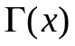 | С++11  tgamma(x) | gamma(x)
тригамма-функция 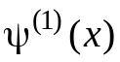 | boost  polygamma(1,x) | trigamma(x)
пентагамма-функция 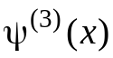 | boost  polygamma(3,x) | pentagamma(x)
неполная гамма-функция 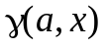 | boost  tgamma_lower(a,x) | igamma(a,x)
бета-функция 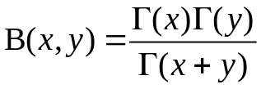 | С++17  beta(x,y) | вычисляется через функцию gamma
функция ошибок 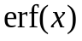 | С++11  erf(x) | нет
дополнительная функция ошибок 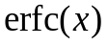 | С++11  erfc(x) | нет
функция стандартного нормального распределения  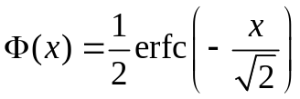 | С++11  вычисляется через функцию erfc(x) | нет
интегральная показательная функция 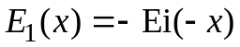 | С++17  вычисляется через функцию 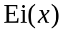: expint | нет
модифицированная функция Бесселя второго рода (функция Макдональда) 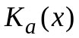 | С++17  cyl_bessel_k(a, x) | нет

